# Projektorganisation

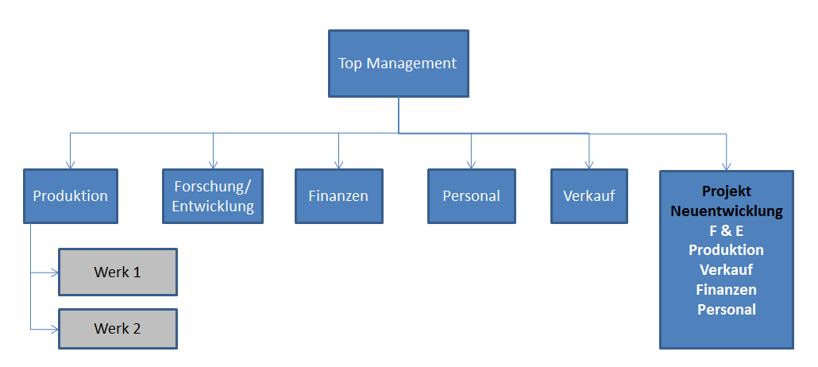

Es wird eine Projektgruppe, die aus Mitarbeitern der Forschung/Entwicklung, Produktion, Verkauf, Finanzen und Personal besteht, gebildet. Bei Projekten handelt es sich um umfangreiche, aber zeitlich begrenzte Aufgaben, wie hier die Einführung eines neuen Produktes.

Vorteile:

* Weisung und Durchführung werden zusammengefasst (Einengung der Handlungsspielräume von Mitarbeitern wird aufgelöst)
* Führungskräfte konzentrieren sich auf die Unterstützung der Projektgruppen und reduzieren ihre Kontrollaufgabe
* Die Kommunikation zwischen den zusammengeführten Funktionen wird über persönliche Beziehungen gestaltet